ООО «Агротех-Гарант»
ООО «Гварта-Агро»

Руководство по эксплуатации

ОПРЫСКИВАТЕЛЬ ПОЛУПРИЦЕПНОЙ ШТАНГОВЫЙ
ОПГ-2500/24Д; ОПГ-2500/24МД; ОПГ-2500/24МК; ОПГ – 3000/24МК
ОПГ-4000/24МК; ОПГ-4000/28МК

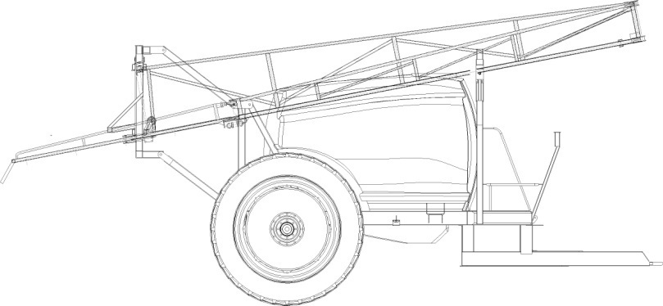

Сертификат соответствия № ТС RU С-RU.АВ24.В.01398

ТУ 4734-002-14971291-2011

СОДЕРЖАНИЕ
СОДЕРЖАНИЕ 2
1. ОБЩИЕ СВЕДЕНИЯ. 2
2. Технические характеристики изделия 3
3. УСТРОЙСТВО И РАБОТА ИЗДЕЛИЯ. 4
4. ДОСБОРКА, НАЛАДКА И ОБКАТКА ИЗДЕЛИЯ НА МЕСТЕ ЕГО ПРИМЕНЕНИЯ. 7
5. ОРГАНЫ УПРАВЛЕНИЯ И ПРИБОРЫ 9
6. ПОДГОТОВКА К РАБОТЕ И ПОРЯДОК РАБОТЫ 10
7. ТЕХНИЧЕСКОЕ ОБСЛУЖИВАНИЕ 13
8. ПРАВИЛА ХРАНЕНИЯ 14
9. ТРЕБОВАНИЯ БЕЗОПАСНОСТИ 15
10. ПЕРЕЧЕНЬ ВОЗМОЖНЫХ НЕИСПРАВНОСТЕЙ И УКАЗАНИЯ ПО ИХ УСТРАНЕНИЮ. 17
11. Свидетельство о приемке. 19
13. ТРАНСПОРТИРОВАНИЕ. 19
14. ПРИЛОЖЕНИЕ. 20
ЛИСТ РЕГИСТРАЦИИ ИЗМЕНЕНИЙ 23
В связи с постоянной работой по совершенствованию опрыскивателей конструкцию могут быть внесены изменения отраженные в дополнении к настоящему изданию.

1. ОБЩИЕ СВЕДЕНИЯ.
1.1. Руководство по эксплуатации (РЭ) предназначено для изучения конструкции опрыскивателя полуприцепного штангового ОПГ-2500/24; ОПГ – 3000/24; ОПГ-4000/24; ОПГ-4000/28 (далее опрыскиватель) и правил эксплуатации, технического обслуживания, наладке и регулировки, требования безопасности, транспортировки и хранения.
1.2. РЭ содержит краткое описание конструкции, технические данные, принцип работы, необходимые сведения и правила по эксплуатации, регулировки, безопасности работ, техническому обслуживанию и хранению.
ВНИМАНИЕ! К руководству по эксплуатации дополнительно прикладываются инструкции для конкретных моделей насоса и регулятора – распределителя.
1.3. Опрыскиватель предназначен для обработки полевых культур рабочими жидкостями пестицидов и поверхностного внесения жидких комплексных удобрений (ЖКУ), не предназначен для внесения в почву жидкого аммиака.
Опрыскиватель может работать со всеми пестицидами, разрешенными к применению в сельском хозяйстве.
1.4. Опрыскиватель может быть использован во всех зонах РФ, за исключением зон горного земледелия, в условиях умеренного климата при температуре окружающей среды не ниже плюс 5°С. Допускается работа опрыскивателя поперек склона, с уклоном не более 6°.
1.5. Опрыскиватель агрегатируется с тракторами классов 1,4 и 2 (МТЗ-80, МТЗ-82). Привод от ВОМ трактора с частотой вращения 540 об/мин.
1.6. Рабочие жидкости должны представлять собой водные растворы, устойчивые эмульсии и суспензии пестицидов.
ВНИМАНИЕ: Запрещается применять в качестве рабочих жидкостей загрязненную нефтепродуктами (дизельное топливо, нефтяные и минеральные масла и др.) воду.
1.7. Поля перед обработкой должны быть подготовлены, не должны иметь свальных и развальных борозд, скрытых рытвин, крупных глыб и пожнивных остатков (подсолнечника, кукурузы и др.).
Если почва не соответствует этим требованиям, рабочие скорости при обработке должны снижаться. Работа опрыскивателя на плохо подготовленных полях с неубранными камнями не допускается во избежание поломки секций штанги.

Комплектность опрыскивателя.
Комплектность опрыскивателя перечислена в табл. 1
Таблица 1
Обозначение | Наименование | Кол-во,  шт | Обозначение упаковочного места
1 | 2 | 3 | 4
ОПГ-2500/24 (М, МК) | Опрыскиватель полуприцепной малообъемный штанговый в сборе ОПГ 2500/24 (М, МК) | 1 | Место 1  (без упаковки)
Комплект монтажных частей
 | Карданный вал | 1 | Место 2
Комплект запасных частей
 | Отсекатель в сборе | 2 | Место 3 (пакет)
Документация
ОПГ-2500/24 РЭ | Руководство по эксплуатации | 1 | Место 4 (пакет)
 | Инструкция по технике безопасности при хранении, транспортировке и применении пестицидов при работе на опрыскивателе ОПГ | 1 | - // -
 | Инструкция по эксплуатации насоса | 1
 | Инструкция по эксплуатации регулятора-распределителя | 1

2. Технические характеристики изделия
Основные показатели технической характеристики опрыскивателя приведены в табл.2.

Таблица 2.
НАИМЕНОВАНИЕ | ЗНАЧЕНИЕ
1 | 2 | 3 | 4 | 5 | 6 | 7
Модель | ОПГ-2500/24Д | ОПГ-2500/24М | ОПГ-2500/24МК | ОПГ-3000/24МК | ОПГ-4000/24МК | ОПГ-4000/28МК
Тип | полуприцепной
Производительность за 1 час основного времени, га | 20.- 30 |  |  |  |  | 22-33
Рабочая скорость движения на основных операциях, км/ч | 6.. .15
Емкость основного бака, л | 2500 |  |  | 3000 | 4000 | 4000
Ширина захвата штанги, м | 24 |  |  |  |  | 27
Высота установки штанги (регулируемая), м | 0,5.. .1,7
Расход рабочей жидкости при обработке, л/га пестицидами, в т.ч. гербицидами | 50.... 300
Рабочее давление в нагнетательной магистрали, МПа | 0,2.. .0,6
Транспортная скорость (с пустым баком), км/ч, не более | 16
Ширина колеи (регулируемая), мм | 1400, 1800
Агрегатируется с трактором | кл. 1,4 и 2
1 | 2 | 3 | 4 | 5 | 6 | 7
Габаритные размеры, мм: в рабочем положении / в транспортном положении  - длина  - ширина  - высота | 5880  2440  3340 |  |  | 7200  2350  3340 |  | 6300  2350  3340
Масса машины сухая (конструкционная) со штангой полным комплектом рабочих органов и приспособлений, кг | 1720 |  |  | 2000 | 2150 | 2300
Обслуживающий персонал, чел | 1 (механизатор)
Шины | 9,5-42 |  |  | 9,5-44 | 9,5-48
Срок службы опрыскивателя, лет | 6
Мембранно-поршневой насос | ZETA-230
Привод насоса | 540 об/мин
Мешалка | Гидравлическая
Система фильтрации | 5-ти ступенчатая

3. УСТРОЙСТВО И РАБОТА ИЗДЕЛИЯ.
3.1. Опрыскиватель представляет собой смонтированную на полуприцепной раме конструкцию со штангой шириной захвата 24 м (до 28 метров для модели ОПГ-4000/28МК), импортными насосами различной производительности, магистральными фильтрами, трехпозиционными отсекателями с распылителями. Существуют следующие модификации:
ОПГ 2500/24Д – механический регулятор VCLF; пластиковый коллектор; однопозиционный отсекатель; подвеска качающейся рамки на тягах.
ОПГ 2500/24МД – пластиковый кронштейн отсекателя; механический регулятор VCLFс дистанционным управлением; коллектор из нержавеющей стали; стабилизатор корректировки угла наклона штанги; подвеска качающейся рамки на центральном шарнире; автономная гидравлика.
ОПГ 2500/24МК - пластиковый кронштейн отсекателя; коллектор из нержавеющей стали; стабилизатор корректировки угла наклона штанги; подвеска качающейся рамки на центральном шарнире; автономная гидравлика с приводом от ВОМ трактора; компьютер серии «Bravo».
ОПГ 3000/24МК – применена емкость 3000 литров, промывочная емкость 300 литров, исполнение только с автономной системой гидравлики с приводом от ВОМ трактора, компьютер серии «Bravo», подвеска качающейся рамки на центральном шарнире, стабилизатор корректировки угла наклона штанги, пластиковый кронштейн отсекателя, коллектор из нержавеющей стали.
ОПГ 4000/24МК – применена емкость 4000 литров, промывочная емкость 300 литров, исполнение только с автономной системой гидравлики с приводом от ВОМ трактора, компьютер серии «Bravo», подвеска качающейся рамки на центральном шарнире, стабилизатор корректировки угла наклона штанги, пластиковый кронштейн отсекателя, коллектор из нержавеющей стали.
ОПГ 4000/28МК – ширина захвата до 28 метров, применена емкость 4000 литров, промывочная емкость 300 литров, исполнение только с автономной системой гидравлики с приводом от ВОМ трактора, компьютер серии «Bravo», подвеска качающейся рамки на центральном шарнире, стабилизатор корректировки угла наклона штанги, пластиковый кронштейн отсекателя, коллектор из нержавеющей стали.

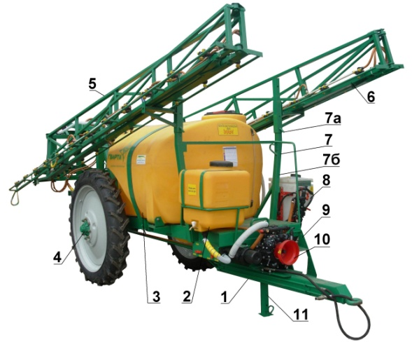

Рис. 1. ОПГ-2500/24 вид спереди.
1- рама; 2- дополнительная емкость 120л; 3 – основная емкость 2500л; 4- колесо со ступицей; 5- правое крыло штанги; 6 – левое крыло штанги; 7 – стойка опоры штанги; 8-миксер; 9 - лестница; 10 – насос, 11 – телескопическая опора
3.2. Опрыскиватель (рис. 1) состоит из: рамы 1; колес со ступицами 4 размером 9,5х42; штанги с механизмами подъёма штанги параллелограмного типа, правого и левого крыла штанги 5,6; стоек крепления штаги в транспортом положении 7; миксера 8; откидывающейся лестницы 9; насоса 10, телескопической опоры 11.
3.3. Рама опрыскивателя 1 (рис.1) представляет собой сварную конструкцию из швеллера и служит основанием для монтажа основных узлов. На раме расположены кронштейны для крепления основной емкости, регулятора-распределителя, насоса и фильтров.
Рама спереди имеет скобу для соединения с прицепной системой трактора, страховочные цепи, а сбоку стойки 7 (рис.1) для установки штанги в транспортное положение. К заднему брусу крепится механизм подъёма штанги параллелограмного типа, для навешивания рамы качающейся штанги, подъём и опускание, которой осуществляется центральным гидроцилиндром.
Опорные пневматические колеса вращаются на осях, закрепленных на поперечине рамы. В зависимости от междурядий обрабатываемых культур выбирается колея опрыскивателя, которая изменяется передвижением осей во втулках с фиксацией их специальными болтами и перестановкой колес. При колее 1400мм диски колес должны быть установлены выпуклостью наружу и полуоси крепятся на втором от колеса отверстии.
При колее 1800мм диски колес должны быть повернуты на 180° (выпуклостью внутрь) и полуось крепится на первом от колеса отверстии.

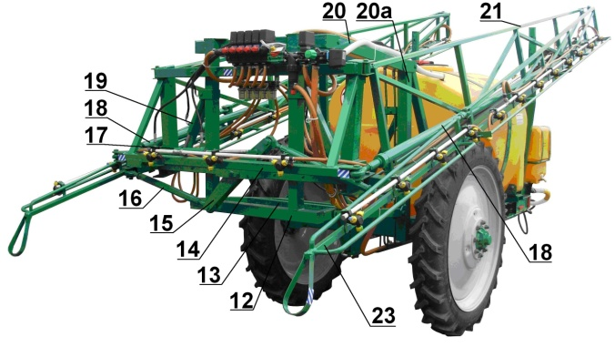

Рис. 2. ОПГ-2500/24 вид сзади.
12 – рама подвижная; 13 – рама нижняя; 14 – рама качающаяся; 15 – «вертушка» раскладывания секций штанги; 16 – тяга «вертушки» раскладывания крыльев штанги; 17 – гидроцилиндр раскладывания штанги; 18 – главная тяга раскладывания штанги; 19 – гидроцилиндр угла наклона штанги; 20 – рама верхняя; 20а – колонна навески механизма параллелограмного типа; 21 – секция №1 крыла штанги; 22 – секция №2 крыла штанги; 23 – секция №3 крыла штанги

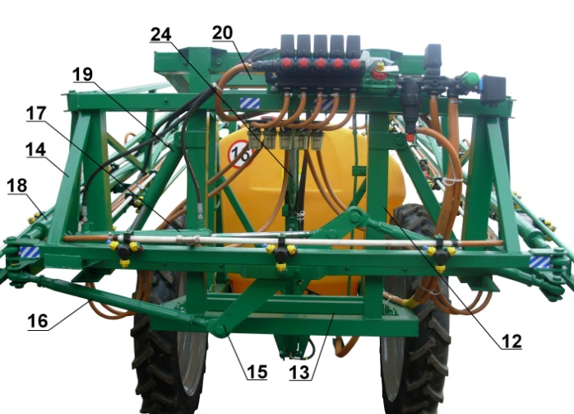

Рис3. ОПГ-2500/24 задний вид.
12 – рама подвижная; 13 – рама нижняя; 14 – рама качающаяся; 15 – «вертушка» привода крыльев штанги; 16 – тяга «вертушки» раскладывания крыльев штанги; 17 – гидроцилиндр привода штанги; 18 – главная тяга раскладывания секции 2; 19 – гидроцилиндр регулирования относительно поверхности почвы угла наклона штанги; 20 – рама верхняя; 24 – гидроцилиндр установки высоты штанги

3.4. Штанга является частью металлоконструкции несущей распылители с подводящими к ним трубопроводами. Металлоконструкция штанги состоит из 7 элементов и включает: центральную качающуюся раму, секцию №1, секцию №2, секцию №3 двух крыльев штанги, шарнирно соединенные между собой осями. На секциях штанги укреплен коллектор, включающий отсекатели с распылителями. В местах перегиба коллектора при складывании штанги установлены гибкие компенсационные шланги большей длины.
3.4.1. Штанга соединена с рамой при помощи навески параллелограмного типа (рис.3), которая состоит из подвижной рамы 12, нижней рамы 13, верхней рамы 20, гидроцилиндра подъема 24.
3.4.2. Качающаяся рама штанги 14 подвешена на подвижной раме 12 шарнирно при помощи тяг, которые образуют маятниковую подвеску штанги.
Шток гидроцилиндра 24, которым осуществляется подъём, и опускание штанги соединен с верхней рамой 20.
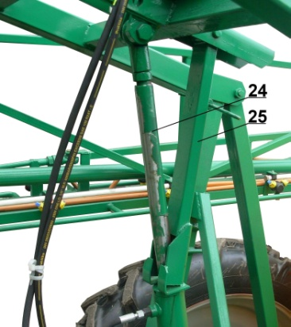
3.4.3. На качающейся раме штанги закреплено устройство раскладывания секций штанги, которое состоит из двух тяг 16 и вертушки 15, гидроцилиндра раскладывания штанги 17. При срабатывании «вертушки» на складывание или раскладывание главная тяга раскладывания штанги 18 одновременно разводит секции штанги в рабочее или транспортное положение (Рис.2, 3).

Рис.4 Опрыскиватель полуприцепной штанговый ОПГ-2500/24М
24 – гидроцилиндр подъема штанги; 25 – упор для транспортного положения штанги.
Кронштейны опор 7а (рис. 1) имеют два положения и закрепляются съемными фиксаторами. Верхнее положение кронштейнов – рабочее, предназначено для облегчения маневрирования агрегата механизатором. Нижнее положение – для транспортировки опрыскивателя без агрегатирования. Верхнее положение гидроцилиндра подъема фиксируется упором 25 (рис.4), который во время работы должен быть поднят и зафиксирован.

! ВНИМАНИЕ Работа опрыскивателя с опущенным упором запрещена.

3.4.4. Секция №3 (23 рис.2) является частью крыла с пружинно-возвратным механизмом присоединения ее к секции №2. При столкновении с землей или препятствием секция №3 откидывается и, затем, возвращается в разложенное положение за счет работы пружины 26. Регулировка натяжения пружины секции №3 осуществляется регулировочным винтом с контргайкой 27 (Рис. 5)

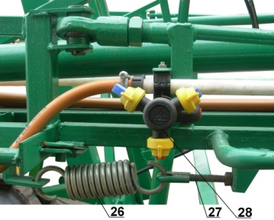
Рис.5 ОПГ-2500/24 пружинно – возвратный механизм секции №3.
26 – пружина; 27 – регулировочный винт, 28 – трехпозиционный отсекатель с распылителями

3.5. Основная емкость 3 и дополнительная 2 (рис.1) изготовлены из полиэтилена, предназначены для приема и содержания рабочих жидкостей различного назначения. В верхней части баков расположены заливные горловины, в которых установлены фильтры, обеспечивающие первую ступень очистки раствора. Горловины плотно закрываются крышками, которые имеют специальный клапан для компенсации разности давлений.
В баках предусмотрены отверстия для забора жидкости, крепления гидромешалки и слива жидкости в бак.
Устанавливается бак на специальные опоры, расположенные на раме. Между поверхностью бака и опорами проложены резиновые прокладки. Крепление баков к раме осуществляется специальными ленточными хомутами.
3.6. Принцип действия системы распыления рабочей жидкости опрыскивателя с регулятором распределителем компьютерной системы «Bravo» (рис. 6) состоит в следующем:

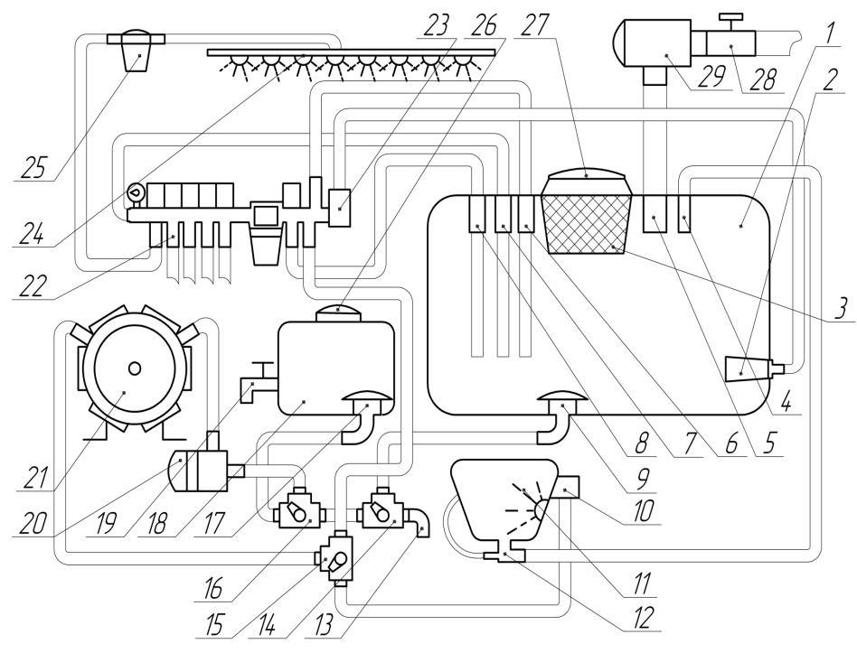

Рис. 6 Принципиальная схема системы распыления опрыскивателя «Гварта – 4», «Гварта – 5»
1. Ёмкость 2500 л (3000 л для «Гварта – 5»; 2. Гидромешалка 340 л/мин; 3. Сетка заливной горловины; 4. Патрубок слива миксера. 5. Патрубок слива системы быстрой – заправки; 6. Патрубок основного слива регулятора; 7. Патрубок секционного слива регулятора; 8. Патрубок регулируемого слива регулятора; 9. Воронкогаситель основной ёмкости; 10. Распределитель миксера; 11. Миксер; 12. Кран миксера; 13. Патрубок слива основной ёмкости; 14. 3-х ходовой кран рабочего контура; 15. 3-х ходовой кран включения миксера/регулятора; 16. 3-х ходовой кран промывочного контура; 17. Воронкогаситель промывочной ёмкости; 18. Промывочная ёмкость; 19. Кран для мытья рук; 20. Всасывающий фильтр; 21. Насос; 22. Регулятор давления/расхода рабочей жидкости; 23. Кран включения/выключения гидромешалок; 24.Секция штанги (условн. изобр.); 25. Линейный фильтр. 26. Крышка бака промывочной ёмкости; 27.Крышка бака основной ёмкости; 28. Кран системы быстрой - заправки; 29. Фильтр системы быстрой – заправки.

3.6.1. Заправка баков 1, 18 в основном осуществляется подвозным заправочным средством через горловины с фильтрами, либо через систему быстрой – заправки состоящую из крана 28 и фильтра грубой очистки 29.
3.6.2. Крутящий момент от ВОМ трактора через карданный вал передается на вал насоса 21. Раствор рабочей жидкости, залитый в бак, засасывается насосом через всасывающую магистраль 9, 14, 16, 20.
Далее раствор насосом подается по нагнетательной магистрали с фильтром в регулятор - распределитель 22 и краном управления потоком на регуляторе направляется в рабочий коллектор или на перелив в основную емкость. Для перемешивания рабочей жидкости используется гидромешалка 2.
При опрыскивании (внесении) рабочая жидкость по нагнетательной магистрали под давлением, по шлангам поступает в секции 24 штанги и через распылители попадает на обрабатываемые объекты.
3.6.3. Магистраль всасывающая состоит из воронкогасителя 9, фильтра всасывающего 20, шлангов с крепежными элементами. Фильтр всасывающий расположен между баком и насосом и служит для 2-й ступени очистки рабочего раствора. Кран 14 позволяет по окончании работ проводить слив жидкости из бака 1 (см. рис.6).
3.6.4. Насос предназначен для подачи рабочей жидкости из бака в отсекатели с распылителями, соединен шлангами с всасывающей и нагнетательной магистралями, приводится во вращение от ВОМ трактора при помощи карданного вала с частотой оборотов 540 об/мин.
ВНИМАНИЕ: при установке на опрыскиватель конкретной модели насоса пользуйтесь инструкцией по эксплуатации данного изделия.
3.6.5 Магистраль нагнетательная включает регулятор - распределитель с напорным фильтром, коллектор с отсекателями, шланги и элементы крепления.
ВНИМАНИЕ: при установке на опрыскиватель конкретной модели регулятора-распределителя пользуйтесь инструкцией по эксплуатации данного изделия.
3.6.6. Регулятор - распределитель предназначен для регулирования рабочего давления и распределения раствора по секциям коллектора, возврата неиспользованной жидкости обратно в бак и предохранения системы от увеличения давления сверх допустимого. Он состоит из регулятора давления с маховиком управления, распределителя с клапанными переключателями, крана управления потоком с рукояткой, предохранительного клапана и патрубков, манометров. В зависимости от ширины захвата штанги используются регуляторы - распределители с соответствующим количеством посекционных клапанных переключателей. Для контроля давления рабочей жидкости в нагнетательной магистрали служит манометр.
3.6.7. Фильтр напорный регулятора-распределителя сетчатого типа предназначен для 3-ей ступени очистки рабочей жидкости, поступающей к отсекателям с распылителями на секциях штанг под давлением.
3.6.8. Гидросмеситель (гидромешалка) 2 (рис.6)служит для перемешивания и поддержания равномерной концентрации рабочего раствора в баке. Гидросмеситель состоит из корпуса со смесительной камерой, в которую жидкость поступает под давлением из регулятора- распределителя. Благодаря эффекту инжекции, струя, вытекающая из отверстия, подсасывает раствор находящийся в баке, и тем самым осуществляет активное его перемешивание. Параметры гидросмесителя при рабочем давлении 4-5 бар позволяют создавать рабочий поток перемешивания 300-400 л/мин.

3.6.9. Для более тщательной очистки рабочего раствора от примесей на каждую секцию штанги дополнительно установлены магистральные фильтры 25 (рис.6) с пропускной способностью до 70 л/мин. Это приводит к качественному распылу рабочей жидкости и упрощенному обслуживанию системы фильтрации жидкости, поступающей в распылители.

4. ДОСБОРКА, НАЛАДКА И ОБКАТКА ИЗДЕЛИЯ НА МЕСТЕ ЕГО ПРИМЕНЕНИЯ.

4.1. Опрыскиватель отгружается изготовителем комплектно.
4.2. Проверьте комплектность узлов и агрегатов опрыскивателя.
4.3. При необходимости, секции штанги и некоторые комплектующие отгружаются отдельно. Монтаж этих узлов не вызывает затруднений. Досборку проводите на ровной твердой площадке с помощью подъёмных средств с использованием инструмента, приложенного к трактору.
4.3.1. Закрепите на раме опорные колеса с требуемой шириной колеи согласно п.3.3. настоящего руководства (если доставка производилась с демонтированными колёсами).
4.3.2. Раму установите на опору, зафиксируйте стопором, обеспечив горизонтальное положение рамы.
4.4. Соедините вилку карданного вала со шлицевым валом насоса и зафиксируйте карданный вал в рабочем положении - цепочкой, зачаленной на раме, вторую цепочку, укрепленную на кожухе карданного вала, также закрепите, что исключит его проворачивание во время работы.
4.5. Присоедините опрыскиватель к трактору.
4.5.1. Установите необходимую колею опрыскивателя(рис. 7), согласно п.3.3. настоящего руководства.
4.5.2. Переоборудуйте прицепное устройство трактора для работы с машинами, требующими привода от ВОМ и повышенной маневренности в соответствии с инструкцией по эксплуатации трактора.
4.5.3. Заблокируйте ограничительными цепями продольные тяги навески трактора от поперечных перемещений.
4.5.4. Подсоедините опрыскиватель к прицепному устройству трактора, закрепите страховочную цепь.
4.5.5. Переведите опору дышла в транспортное положение и зафиксируйте ее.
4.5.6. Соедините рукавами высокого давления гидросистемы опрыскивателя и трактора.
(если машина не оборудована автономной гидравлической системой).
4.5.7. Соедините карданный вал с ВОМ трактора, установленного на частоту вращения 540 мин⁻¹. Закрепите шарниры карданными болтами. Вилки шарниров расположите в одной плоскости.
После установки карданного вала убедитесь, что отсутствуют упирания или размыкание элементов телескопического соединения карданного вала.

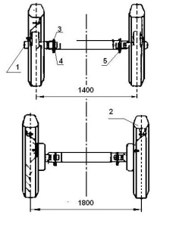

Рис.7. Переустановка колеи опрыскивателя

1 – ступица,2 – колесо, 3 – болт, 4 – шайба, 5 – гайка.

Обкатка машины.

4.6.1. Убедитесь, что опрыскиватель собран и присоединен правильно, все шланговые и болтовые соединения надежно затянуты. Проверьте наличие масла в насосе (мультипликаторе, маслобаке).
4.6.2. Проведите с помощью гидросистемы подъем (опускание) штанги. Проведите несколько подъёмов - опусканий штанги в рабочее и транспортное положения.
4.6.3.Через горловину бака с заправочным фильтром залейте в бак около 300 л воды.

Таблица 3. Перечень действий при обкатке.
Таблица 3
Содержание работ и методика их проведения. | Технические требования | Приборы, инструмент, приспособления и материалы для выполнения работ
При подготовке к эксплуатационной обкатке
1.Очистите наружные поверхности составных частей опрыскивателя. | Наличие грязи не допускается | Обтирочный материал, вода сода
2. Проверьте и при необходимости подтяните крепления составных частей. | Крепления должны быть надежно затянуты. | Комплект инструмента трактора
3.Проверьте наличие и уровень масла в насосе. При необходимости долейте масло. | Уровень масла должен соответствовать указанному в инструкции по эксплуатации насоса | Масло SAE-30
4. Долейте необходимое количество масла в гидросистему трактора. Произведите прокачку магистрали гидросистемы опрыскивателя, поочередно каждого гидроцилиндра. Для этого поочередно отпускайте накидные гайки подводящих рукавов высокого давления и выпускайте воздух (пенное масло) до тех пор , пока не пойдет чистое масло | Наличие воздуха в гидросистеме не допускается | Комплект инструмента трактора
При проведении эксплуатационной обкатки
5. Залейте в бак 300 л чистой воды Проверьте герметичность соединений коммуникаций и при необходимости подтяните ослабленные крепления | Вода должна быть без механических примесей. Наличие течи в соединениях коммуникаций не допускается. | Комплект инструмента трактора
6. Включите ВОМ трактора и проверьте работу опрыскивателя. Осмотром проверьте взаимодействие движущихся частей и при необходимости устраните причины задевания. | Задевание движущихся частей о неподвижные не допускаются. | Комплект инструмента трактора
7. Проверьте при включенном ВОМ трактора, не подтекают ли жидкость и масло в соединениях опрыскивателя. Обнаруженные неисправности устраните подтянув соединения. | Подтекания рабочей жидкости и масла не допускаются | Комплект инструмента трактора
По окончании эксплуатационной обкатки
8. Устраните неисправности, выявленные во время обкатки. | Крепления должны быть надежно затянуты. | Комплект инструмента трактора
9. Проверьте герметичность соединений магистралей и при необходимости подтяните ослабленные крепления. | Подтекания рабочей жидкости и масла не допускаются | Комплект инструмента трактора
10. Слейте воду из бака. | Слив воды производите в специально отведенном месте.

4.6.4. Установите рукоятку крана управления потоком в положение полного слива, а маховик регулировки давления - в положение минимального давления. В данном положении подача раствора в нагнетательную магистраль штанги отключена, происходит полный слив жидкости в бак.
4.6.5. Плавно включите ВОМ трактора на пониженных оборотах двигателя. Проверьте работу машины без подачи жидкости через распылители. Убедитесь, что карданный вал, насос, регулятор- распределитель, всасывающая магистраль работают нормально без нехарактерных шумов и стуков. Выключите ВОМ трактора.
4.6.6. Переключите рукоятку крана управления потоком на подачу раствора в нагнетательную магистраль. С помощью рычагов клапанов откройте подачу жидкости к коллектору штанги.
4.6.7. Плавно включите ВОМ трактора, постепенно увеличивая обороты двигателя
до номинального значения.
Установите давление в нагнетательной магистрали до 0,5 МПа.
- Обкатайте системы опрыскивателя в течение 3-5 минут.
- Убедитесь в отсутствии подтекания жидкости в соединениях. Выключите ВОМ трактора. При необходимости подтяните хомуты и резьбовые соединения.

4.6.8. Обкатайте новую машину в полевых условиях с заправленным водой баком в течение 2 часов на разных режимах работы. Обкатка опрыскивателя является обязательной операцией перед пуском ее в эксплуатацию .
Недостаточная и некачественная обкатка приводит к сокращению срока службы машины.
4.7. После окончания обкатки произведите подтяжку резьбовых соединений. Убедитесь, что опрыскиватель находится в исправном состоянии и приступайте к его эксплуатации в рабочем режиме.

5. ОРГАНЫ УПРАВЛЕНИЯ И ПРИБОРЫ
5.1. Управление работой опрыскивателя обеспечивает выполнение следующих основных операций:
- раскладывание - складывание, подъём – опускание, корректировка угла наклона штанги;
- включение - выключение насоса;
- переключение потока рабочего раствора на выполнение технологического процесса или перемешивание (приготовление) раствора в баке;
- регулировка давления и расхода рабочего раствора;
- включение необходимого количества секций штанги коллекторов с распылителями.
5.1.1. Раскладывание штанги в рабочее положение и складывание ее в транспортное положение осуществляйте с помощью электронного блока управления гидросистемой опрыскивателя (рис. 8).

Рис. 8 Электронный блок управления гидравликой.
1. Тумблер включения гидрораспределителя; 2. тумблер управления гидроцилиндром подъёма/опускания штанги; 3. тумблер управления гидроцилиндром складывания/раскладывания штанги; 4. тумблер управления гидроцилиндром корректировки угла наклона штанги.

5.1.2. Включение и выключение насоса опрыскивателя осуществляйте из кабины трактора рычагом управления ВОМ.
5.1.3. Переключение потока рабочей жидкости на выполнение технологического процесса или перемешивание (приготовление) раствора в баке производите рукояткой управления потоком, расположенной на регуляторе – распределителе, или тумблером на электронном блоке управления распылением (инструкция прилагается).
5.1.4. Регулировку давления рабочей жидкости при выполнении технологического процесса осуществляйте маховиками регулирования давления, встроенные в регулятор-распределитель. При вращении по часовой стрелке давление увеличивается, против часовой стрелки - уменьшается. Контроль производите по показаниям манометра.
5.1.5. Включение коллектора с форсунками, расположенными на соответствующих секциях штанги, производите раздельно, установкой в вертикальное положение рычагов клапанных переключателей регулятора – распределителя. Аналогично включайте соответствующим рычагом клапанного переключателя подачу жидкости в гидросмеситель.
5.1.6. Уровень раствора в баке контролируйте по шкале уровнемера, либо по показаниям компьютерной системы.

Панель управления
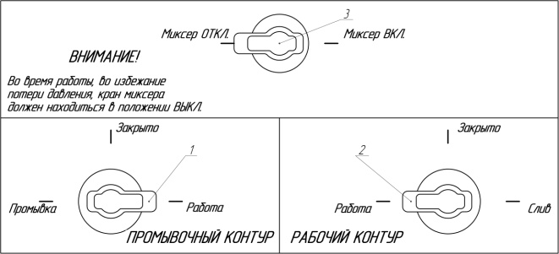
Рис. 9. Панель управления подачей жидкости.
1. Кран управления промывочным контуром; 2. Кран управления рабочим контуром; 3. Кран управления миксером.

С помощью кранов, выведенных на панель управления (рис. 9), возможны следующие варианты движения жидкости:
- Забор рабочего раствора из основной ёмкости и подача его на секции штанги – краны 1, 2 (рис. 9) находятся в положении «Работа».
- Промывка системы распыления – кран 2 в положении «Закрыто», кран 1 в положении «Промывка» (рис. 9). В этом случае ведётся забор чистой воды из промывочной ёмкости.
- Слив остатков из основной ёмкости – кран 2 в положении «Слив», кран 1 в положении «Работа».
- Система перекрыта – оба крана в положении «Закрыто».

Использование миксера
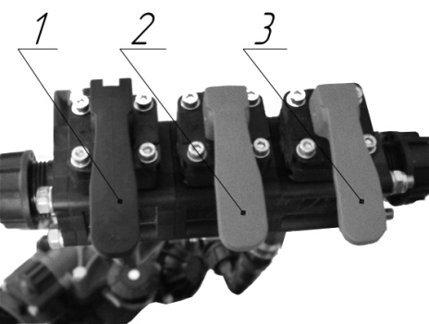

Рис. 10.Распределитель миксера.
1. Клавиша промывки канистр; 2. клавиша ополаскивания стенок миксера; 3. клавиша заполнения миксера.

Для приготовления рабочей жидкости опрыскиватель укомплектован миксером 11 (рис. 6). Работа миксера проходит в следующей последовательности:
- через крышку миксера дозируется пестицид из расчета на полную заправку бака 1;- вода из бака 1, через краны 14, 16 и фильтр всасывающий, подаётся в насос 21. Из насоса она подается на кран 15, из которого жидкость направляется либо в регулятор - распределитель 22, либо в распределитель миксера 10 (рис. 6, 10).
- с помощью клавиши 1 (рис. 10) ополаскиваем тару ядохимиката, с помощью клавиши 2 смываем препарат со стенок миксера;
- с помощью клавиши 3 начинаем заполнять ёмкость миксера до 70 – 80% от максимальной;
- перекачка маточной жидкости в бак 1 проводится открытием крана миксера 12 (рис. 6);
- при опустошении ёмкости миксера, закрываем кран 12, а кран 15 переводим в положение «выкл.»

ПОДГОТОВКА К РАБОТЕ И ПОРЯДОК РАБОТЫ

6.1. При подготовке опрыскивателя к работе, предварительно необходимо провести ряд комплексных, подготовительных мероприятий, поскольку от того, как грамотно и правильно Вы введете опрыскиватель в эксплуатацию, в дальнейшем зависит то, на сколько Ваш опрыскиватель будет долговечен и безотказен в работе.
6.2. Внимательно осмотрите опрыскиватель. На новой технике, из-за длительной транспортировки, некоторые узлы или детали требуют дополнительной протяжки крепежных болтов.
6.3. Согласно таблице смазки, произведите смазку опрыскивателя, используя при этом именно те смазочные материалы, которые рекомендуются производителем.
6.4. Проверить давление в шинах опрыскивателя (довести его до 2-2,5 атм.) Закрепите на раме опорные колеса с учетом ширины междурядий обрабатываемых культур или требуемой колеи.
6.5. Сагрегатируйте опрыскиватель с трактором класса 1,4-2 (МТЗ-80, МТЗ-82).
6.5.1.Переоборудуйте прицепное устройство трактора для работы с опрыскивателем, требующими привода от ВОМ и повышенной маневренности. Блокируйте продольные тяги навески трактора от поперечных перемещений путем укорачивания длины цепей.
6.5.2. Присоедините опрыскиватель к прицепному устройству трактора, закрепите страховочную цепь на прицепном брусе и установите карданный вал так, чтобы шарнир с валом трубчатым был закреплен на ВОМ трактора. Проверьте, лежат ли крайние вилки шарниров в одной плоскости.
6.5.3. Передний упор, находящийся на прицепном устройстве опрыскивателя переведите их в рабочее положение (вверх).

Убедитесь, что переключатель числа оборотов ВОМ трактора установлен на 540 об/мин! Работа опрыскивателя на более высоких оборотах недопустима, поскольку это приведет к немедленному выходу насоса из строя.

Присоедините гидравлические шланги опрыскивателя к гидросистеме трактора.
6.6. Залейте чистую воду в бак опрыскивателя (500-1000л) через заливную крышку.
Для работы лучше использовать воду из естественных водоемов (речная, прудовая). Она менее минерализована и температура ее на 10-15 градусов выше, чем воды из скважин.
6.7. Разложите штангу опрыскивателя.
6.7.1. Для этого необходимо, при помощи гидравлики трактора приподнять всю штангу на 200-250мм, для свободного выхода секций штанги из боковых опор, и провести раскладывание штанги. В том случае, если эта операция становится невозможной, или проделывается с затруднением, необходимо проверить регулировку продольных тяг штанги.
6.7.2. Проверьте исправность балансирного механизма штанги. Для этого оператору необходимо, держась за крайнюю секцию штанги, поступательными движениями нажать сначала вниз, затем вверх. При этом вся штанга должна легко изменять свое расположение относительно горизонта. После прекращения раскачивания, штанга самопроизвольно должна занять строго горизонтальное положение. Это и есть принцип работы механизма маятниковой системы штанги, позволяющего в процессе работы, когда опрыскиватель движется по плохо выровненному полю, всегда сохранять горизонтальное положение штанги. В том случае, если штанга после раскачивания не становится по линии горизонта, необходимо произвести регулировку.
6.8. Проверьте работу опрыскивателя без включения потока воды через распылители.
6.8.1. Проверьте наличие уровня масла в насосе и давление воздуха в демпферной камере (см. инструкцию по эксплуатации насоса).
6.8.2. Проверьте работу регулятора-распределителя.
Закройте на регуляторе-распределителе рычаги подачи жидкости к секциям штанги №3, кран №9 и маховик №11 (см. рис.11). Установите рычаг №6 в вертикальное положение (OFF). Включите ВОМ трактора на 540 об/мин. Жидкость из бака будет перекачиваться насосом обратно на слив в течение 3 – 5 мин. Из магистрали и всасывающего фильтра будет удален воздух. Убедитесь, что насос, регулятор давления работают нормально, подтекание жидкости отсутствует.
6.8.3. Проведите посекционную регулировку расхода жидкости.
Опустите рычаг №6 регулятора-распределителя в горизонтальное положение (ON).
Воздействием на маховик №4 производится регулировка давления до желаемой величины при помощи манометра №8 (например, установим его на уровне 5 атм.). Откройте кран подачи жидкости к первой секции штанги опрыскивателя (переведем
рычаг № 3 в положение ON), манометр покажет понижение давления (например, на 0,5 атм.). Закрывая маховик №4, установить давление к изначальной величине (5 атм.).
Затем переведем рычаг №3 первой секции в положение OFF, закрыв кран подачи жидкости к штанге опрыскивателя. Манометр покажет повышение давления (например, на 0,5 атм.). После этого необходимо открыть соответствующий кран первой секции 9 (против часовой стрелки) таким образом, чтобы давление снизилось до 5 атм. Далее Необходимо проделать ту же самую операцию с регулировкой для второй секции штанги и для других секций распределителя.

Рис. 11. Регулятор-распределитель VCLF
1 – патрубок слива на секцию штанги, 2 – напорный фильтр, 3 – рычаг подачи жидкости на секцию штанги, 4 – маховик регулировки давления, 5 – входной патрубок, 6 – рычаг центрального крана, 7 – патрубок слива, 8 – манометр, 9 – регулировочный кран слива, 10 – манометр, 11 – рычаг подачи жидкости при пропорциональном расходе
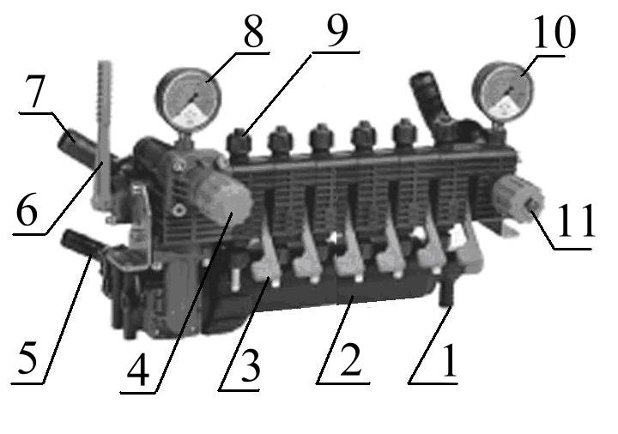
Проведите проверку настройки подачи жидкости на секции штанги поочередным включением рычагов №3. Давление не должно изменяться (5атм.). В случае отклонения от заданного давления повторить настройку для соответствующей секции. После завершения регулировок можно открывать и закрывать один или несколько секторов штанги, но давление при этом не будет меняться.
6.8.4. Установите краном №4 давление 0,6 МПа в нагнетательной системе и проверьте работу распылителей с помощью мерной кружки и секундомера (по минутному расходу воды через каждый распылитель табл. 4, 5). Факел распыла и расход воды через распылители должны соответствовать паспортным данным. При отклонении расхода через распылители более ±5% данный распылитель выбраковывают.
6.8.5. Для достижения эффекта постоянного расхода жидкости на гектар проведите на регуляторе-распределителе дополнительно следующие операции:
- установите регулировочным винтом №4 на манометре №8 давление 10 атм.;
- открывая кран №11 против часовой стрелки, снизьте давление до рабочего (3-5 атм.) ориентируясь на показания манометра 10.
При такой настройке регулятор-распределитель вместе с насосом при увеличении или уменьшении скорости движения опрыскивателя на ±15%, соответственно увеличит или
уменьшит пропорционально давление на распылителях. Расход рабочей жидкости на 1га будет в пределах ± 5%.
6.8.6. Далее, в случае, если необходимо изменить рабочее давление, для этого достаточно только воздействовать на маховик 2 (закручивая или откручивая его) и не требуется производить иные регулировки для секций штанг.
После длительного отключения ВОМ трактора и заправок опрыскивателя не допускается первое включение насоса на давление (рычаг №6 в положение ON). Для предварительного удаления из всасывающей магистрали воздуха необходимо рычаг №6 включить в положение «OFF». Иначе выходят из строя клапаны насосов!

6.9. Для проведения работ в сжатые сроки с минимальными затратами необходимо рационально организовать весь комплекс работ по подготовке и заправке машины, выбору схемы работы в зависимости от карты полей, обрабатываемой культуры и других условий.
6.10. Определите норму расхода рабочей жидкости на 1 гектар обрабатываемой культуры или поля. Рекомендуемый расход при обработке пестицидами 70 - 300 л/га.
6.11. Пестициды и удобрения подвозите непосредственно к обрабатываемому участку, что позволит повысить производительность агрегата.
Рассчитывайте работу так, чтобы одной заправки хватило на парное число ходов, что позволит заправлять агрегат с одной стороны поля.
Отмечайте границы каждого гона, чтобы были видны границы между обработанным и необработанным участками.
6.12. Выберите рабочую передачу трактора, в зависимости от рельефа поля, состояния почвы, ширины междурядий и высоты обрабатываемых культур.

Таблица 4
Расход рабочей жидкости (л/га) при применении щелевых распылителей
типа LU 120, ST 110 фирмы Lechler

Тип | (бар) | Л/мин | л/га
 |  |  | 5 км/ч | 6 км/ч | 7  км/ч | 8 км/ч | 10 км/ч | 12 км/ч | 14 км/ч | 16 км/ч | 18  км/ч
LU 120-02,  ST 110-02  (50 m) | 2.0 | 0.63 | 152 | 126 | 108 | 95 | 76 | 63 | 54 | 47 | 42
 | 2.5 | 0.71 | 171 | 142 | 122 | 107 | 85 | 71 | 61 | 53 | 47
 | 3.0 | 0.78 | 188 | 156 | 134 | 117 | 94 | 78 | 67 | 59 | 52
 | 3.5 | 0.85 | 203 | 170 | 146 | 128 | 102 | 85 | 73 | 64 | 57
 | 4.0 | 0.90 | 217 | 180 | 154 | 135 | 108 | 90 | 77 | 68 | 60
 | 4.5 | 0.96 | 231 | 192 | 165 | 144 | 115 | 96 | 82 | 72 | 64
 | 5.0 | 1.01 | 243 | 202 | 173 | 152 | 121 | 101 | 87 | 76 | 67
LU  120-025,  ST  110-025  (50 m) | 2.0 | 0.81 | 194 | 162 | 139 | 122 | 97 | 81 | 69 | 61 | 54
 | 2.5 | 0.90 | 216 | 180 | 154 | 135 | 108 | 90 | 77 | 68 | 60
 | 3.0 | 0.99 | 238 | 198 | 170 | 149 | 119 | 99 | 85 | 74 | 66
 | 3.5 | 1.07 | 257 | 214 | 183 | 161 | 128 | 107 | 92 | 80 | 71
 | 4.0 | 1.15 | 276 | 230 | 197 | 173 | 138 | 115 | 99 | 86 | 77
 | 4.5 | 1.22 | 293 | 244 | 209 | 183 | 146 | 122 | 105 | 92 | 81
 | 5.0 | 1.28 | 307 | 256 | 219 | 192 | 154 | 128 | 110 | 96 | 85
LU 120-03,  ST 110-03  (50 m) | 2.0 | 0.95 | 228 | 190 | 163 | 143 | 114 | 95 | 81 | 71 | 63
 | 2.5 | 1.06 | 255 | 212 | 182 | 159 | 127 | 106 | 91 | 80 | 71
 | 3.0 | 1.17 | 280 | 234 | 201 | 176 | 140 | 117 | 100 | 88 | 78
 | 3.5 | 1.26 | 303 | 252 | 216 | 189 | 151 | 126 | 108 | 95 | 84
 | 4.0 | 1.35 | 325 | 270 | 235 | 203 | 162 | 135 | 116 | 101 | 90
 | 4.5 | 1.44 | 345 | 288 | 247 | 216 | 173 | 144 | 123 | 108 | 96
 | 5.0 | 1.52 | 364 | 304 | 261 | 228 | 182 | 152 | 130 | 114 | 101
LU 120-04,  ST 110-04  (50 m) | 2.0 | 1.26 | 303 | 252 | 216 | 189 | 151 | 126 | 108 | 95 | 84
 | 2.5 | 1.42 | 340 | 284 | 243 | 213 | 170 | 142 | 122 | 107 | 95
 | 3.0 | 1.55 | 373 | 310 | 266 | 233 | 186 | 155 | 133 | 116 | 103
 | 3.5 | 1.68 | 404 | 336 | 288 | 252 | 202 | 168 | 144 | 126 | 112
 | 4.0 | 1.80 | 432 | 360 | 309 | 270 | 216 | 180 | 154 | 135 | 120
 | 4.5 | 1.91 | 459 | 382 | 327 | 287 | 229 | 191 | 164 | 143 | 127
 | 5.0 | 2.02 | 484 | 404 | 346 | 303 | 242 | 202 | 173 | 152 | 135
LU 120-05,  ST 110-05  (50 m) | 2.0 | 1.57 | 378 | 314 | 269 | 236 | 188 | 157 | 135 | 118 | 105
 | 2.5 | 1.77 | 424 | 354 | 303 | 266 | 212 | 177 | 152 | 133 | 118
 | 3.0 | 1.94 | 466 | 388 | 333 | 291 | 233 | 194 | 166 | 146 | 129
 | 3.5 | 2.10 | 504 | 420 | 360 | 315 | 252 | 210 | 180 | 158 | 140
 | 4.0 | 2.25 | 539 | 450 | 386 | 338 | 270 | 225 | 193 | 169 | 150
 | 4.5 | 2.39 | 573 | 478 | 410 | 359 | 287 | 239 | 205 | 179 | 159
 | 5.0 | 2.48 | 595 | 496 | 425 | 372 | 298 | 248 | 213 | 186 | 165

Таблица 5
Расход рабочей жидкости (л/га) при применении инжекторных распылителей
типа IDK фирмы Lechler
Тип | (бар) | Л/мин | л/га
 |  |  | 5 км/ч | 6 км/ч | 7  км/ч | 8 км/ч | 10 км/ч | 12 км/ч | 14 км/ч | 16 км/ч |  | 18  км/ч
IDK  120-02  (80 m) | 2.0 | 0.63 | 152 | 126 | 108 | 95 | 76 | 63 | 54 | 47 |  | 42
 | 2.5 | 0.71 | 171 | 142 | 122 | 107 | 85 | 71 | 61 | 53 |  | 47
 | 3.0 | 0.78 | 188 | 156 | 134 | 117 | 94 | 78 | 67 | 59 |  | 52
 | 3.5 | 0.85 | 203 | 170 | 146 | 128 | 102 | 85 | 73 | 64 |  | 57
 | 4.0 | 0.90 | 217 | 180 | 154 | 135 | 108 | 90 | 77 | 68 |  | 60
 | 4.5 | 0.96 | 231 | 192 | 165 | 144 | 115 | 96 | 82 | 72 |  | 64
 | 5.0 | 1.01 | 243 | 202 | 173 | 152 | 121 | 101 | 87 | 76 |  | 67
 | 6.0 | 1.11 | 266 | 222 | 190 | 167 | 133 | 111 | 95 | 83 |  | 74
IDK  120-025  (50 m) | 2.0 | 0.81 | 194 | 162 | 139 | 122 | 97 | 81 | 69 | 61 |  | 54
 | 2.5 | 0.90 | 216 | 180 | 154 | 135 | 108 | 90 | 77 | 68 |  | 60
 | 3.0 | 0.99 | 238 | 198 | 170 | 149 | 119 | 99 | 85 | 74 |  | 66
 | 3.5 | 1.07 | 257 | 214 | 183 | 161 | 128 | 107 | 92 | 80 |  | 71
 | 4.0 | 1.15 | 276 | 230 | 197 | 173 | 138 | 115 | 99 | 86 |  | 77
 | 4.5 | 1.22 | 293 | 244 | 209 | 183 | 146 | 122 | 105 | 92 |  | 81
 | 5.0 | 1.28 | 307 | 256 | 219 | 192 | 154 | 128 | 110 | 96 |  | 85
 | 6.0 | 1.40 | 336 | 280 | 240 | 210 | 168 | 140 | 120 | 105 |  | 93
IDK  120-03  (50 m) | 2.0 | 0.95 | 228 | 190 | 163 | 143 | 114 | 95 | 81 | 71 | 63
 | 2.5 | 1.06 | 255 | 212 | 182 | 159 | 127 | 106 | 91 | 80 | 71
 | 3.0 | 1.17 | 280 | 234 | 201 | 176 | 140 | 117 | 100 | 88 | 78
 | 3.5 | 1.26 | 303 | 252 | 216 | 189 | 151 | 126 | 108 | 95 | 84
 | 4.0 | 1.35 | 325 | 270 | 235 | 203 | 162 | 135 | 116 | 101 | 90
 | 4.5 | 1.44 | 345 | 288 | 247 | 216 | 173 | 144 | 123 | 108 | 96
 | 5.0 | 1.52 | 364 | 304 | 261 | 228 | 182 | 152 | 130 | 114 | 101
 | 6.0 | 1.64 | 395 | 328 | 281 | 246 | 197 | 164 | 141 | 123 | 112
IDK  120-04  (50 m) | 2.0 | 1.26 | 303 | 252 | 216 | 189 | 151 | 126 | 108 | 95 | 84
 | 2.5 | 1.42 | 340 | 284 | 243 | 213 | 170 | 142 | 122 | 107 | 95
 | 3.0 | 1.55 | 373 | 310 | 266 | 233 | 186 | 155 | 133 | 116 | 103
 | 3.5 | 1.68 | 404 | 336 | 288 | 252 | 202 | 168 | 144 | 126 | 112
 | 4.0 | 1.80 | 432 | 360 | 309 | 270 | 216 | 180 | 154 | 135 | 120
 | 4.5 | 1.91 | 459 | 382 | 327 | 287 | 229 | 191 | 164 | 143 | 127
 | 5.0 | 2.02 | 484 | 404 | 346 | 303 | 242 | 202 | 173 | 152 | 135
 | 6.0 | 2.21 | 530 | 442 | 379 | 332 | 265 | 221 | 189 | 166 | 147
IDK  120-05  (50 m) | 2.0 | 1.57 | 378 | 314 | 269 | 236 | 188 | 157 | 135 | 118 | 105
 | 2.5 | 1.77 | 424 | 354 | 303 | 266 | 212 | 177 | 152 | 133 | 118
 | 3.0 | 1.94 | 466 | 388 | 333 | 291 | 233 | 194 | 166 | 146 | 129
 | 3.5 | 2.10 | 504 | 420 | 360 | 315 | 252 | 210 | 180 | 158 | 140
 | 4.0 | 2.25 | 539 | 450 | 386 | 338 | 270 | 225 | 193 | 169 | 150
 | 4.5 | 2.39 | 573 | 478 | 410 | 359 | 287 | 239 | 205 | 179 | 159
 | 5.0 | 2.48 | 595 | 496 | 425 | 372 | 298 | 248 | 213 | 186 | 165
 | 6.0 | 2.75 | 660 | 550 | 471 | 413 | 330 | 275 | 236 | 206 | 183

Настройка электромеханического регулятора-распределителя в работу.

Рис. 11а. Электромеханический регулятор-распределитель
(если опрыскиватель оборудован компьютерной системой управления )
1. Сервопривод основного клапана (G) включения/выключения регулятора; 2. Маховичок настройки предохранительного клапана; 3. Сервопривод регулировочного клапана (P); 4. Корпус напорного фильтра; 5. Расходомер (F); 6. Сервоприводы секционных клапанов (1,2,3,4,5); 7. Манометр; 8. Патрубок секционного слива; 9. Маховички кранов посекционной настройки расхода жидкости; 10. Патрубки подачи жидкости на секции штанги; 11. Кран самоочистки напорного фильтра; 12. Патрубок слива клапана «P»; 13. Патрубок подачи жидкости из нагнетательной ветви в регулятор.

Настройка регулятора проводится при номинальных оборотах двигателя трактора следующим образом:
- На блоке управления системой распыления (см. инструкцию к компьютерной системе) включаем клапан «G» 1 (рис. 11а) и все секционные клапаны 6, при этом клапан «P» 3 максимально открыт, а все маховички 9 закрыты;
- Вращая маховичок 2 предохранительного клапана, в зависимости от материала распылителей, установленных на опрыскивателе (пластик, высоколегированная сталь, металлокерамика), добиваемся максимально допустимого давления в системе (по показаниям манометра 7);
- Закрываем секционный клапан 6 «1», при этом давление в системе возрастёт (смотрим на манометр 7). Вращением маховичка 9 соответствующего клапана, добиваемся первоначального давления в системе. Открываем секционный клапан. Повторяем процедуру для остальных секционных клапанов;
- Закрываем секционные клапаны и начинаем поочерёдно их открывать, при этом контролируем расход жидкости через секции штанги (по дисплею блока управления). Если показания рознятся более чем на 5% - повторяем предыдущую процедуру.
- Опрыскиватель готов к работе.
Все настройки регулятора производить на опрыскивателе, предварительно промытом и заправленном водой.

ВНИМАНИЕ: сварочные работы на опрыскивателе, оснащённым компьютерной системой производить только после отключения всех электрических разъёмов.

7. ТЕХНИЧЕСКОЕ ОБСЛУЖИВАНИЕ
7.1. Своевременное и качественное проведение технического обслуживания опрыскивателя позволяет выявить и устранить причины, вызывающие преждевременный износ и поломку его деталей, а также гарантировать безотказную работу в течение всего срока службы опрыскивателя.
ВНИМАНИЕ! Эксплуатация опрыскивателя без проведения работ по техническому обслуживанию не допускается.
При эксплуатации опрыскивателя установлены следующие виды технического обслуживания (ТО):
- ТО при подготовке к эксплутационной обкатке;
- ТО при эксплуатационной обкатке;
- ТО по окончании эксплуатационной обкатки;
- ежесменное техническое обслуживание (ЕТО);
- первое техническое обслуживание (ТО-1).
При кратковременном и длительном хранении опрыскивателя установлены следующие виды ТО:
- ТО при подготовке к хранению;
- ТО при хранении;
- ТО при снятии с хранения.
7.2 ТО при эксплуатационной обкатке проводится перед началом эксплуатации нового опрыскивателя.
7.3. ЕТО производите ежедневно после окончания работы.
При работе нескольких смен - после окончания каждой второй смены, но не реже, чем через 12 часов работы. Работы, выполняемые при ЕТО, указаны в табл. 6.

Таблица 6
Содержание работ и методика их проведения | Технические требования | Приборы, инструмент, приспособления и материалы для выполнения | Примечание
1. Очистите от пыли,  грязи и остатков пестицидов наружные поверхности составляющих частей опрыскивателя. | Наличие грязи и  налипание пестицидов не допускается. | Обтирочный мате-  риал, вода, сода | Не допускается применение бензина и других растворителей.
2. Залейте в бак 200л  чистой воды и включите  опрыскиватель для работы на перелив. Затем  промойте систему при рабочем давлении,  выливая воду через рабочие органы. Обрати-  те внимание на герметичность соединений магистралей. При обнаружении течи уплотните соединения путем подтяжки крепежа. Остатки воды слейте. | Наличие течи в соединениях коммуникаций не допускается. Слив воды производится в специально отведенном месте. | Вода, комплект инструмента трактора.
3. Проверьте комплектность и надежность крепления сборочных единиц опрыскивателя. | Сборочные единицы должны быть в полном комплекте и надежно закреплены. | Комплект инструмента трактора
4. Промойте заливной, всасывающий и нагнетательные фильтры |  | Вода. Комплект инструмента трактора
7.4.ТО-1 следует проводить через каждые 60 часов работы. В зависимости от условий эксплуатации допускается отклонение фактической периодичности до 20%. Работы, выполняемые при ТО-1, указанны в табл. 7.

Перечень работ, выполняемых при ТО-1
Таблица 7
Содержание работ и методика их проведения | Технические требования | Приборы, инструмент, приспособления и материалы для выполнения | Примечание
1. Очистите от пыли, грязи и остатков пестицидов наружные поверхности составляющих опрыскивателя и | Наличие грязи и налипание пестицидов не допускается | Обтирочный материал, вода | Не допускается применение бензина и других растворителей
2. Залейте в бак 200л чистой воды и включите опрыскиватель для работы на перелив. Затем промойте систему при рабочем давлении, выливая воду через рабочие органы. Обратите внимание на герметичность соединений магистралей. При обнаружении течи уплотните соединения путем подтяжки крепежа. Остатки воды слейте. | Наличие течи в соединениях магистралей не допускается. Слив производите в специально отведенном месте. | Комплект инструмента.
3, Проверьте комплектность, техническое состояние и надежность крепления сборочных единиц опрыскивателя. Выявленные дефекты и неисправности устраните. | Сборочные единицы должны быть в полном комплекте, технически исправны и надежно закреплены. | Комплект инструмента.
4. Проверьте наличие масла в насосе. При необходимости долейте масло до нормы. | Уровень масла должен соответствовать указанному в инструкции по эксплуатации насоса | Масло SAE-30
5. Смажьте сборочные единицы. | Смазываемые поверхности тщательно очищайте от пыли и грязи. | Обтирочный материал, смазка

8. ПРАВИЛА ХРАНЕНИЯ
8.1. Хранение опрыскивателя производите согласно ГОСТ 7751.
Установлены следующие виды хранения:
-кратковременное - если перерыв в использовании составляет от 10 дней до 2-х месяцев;
- длительное - если перерыв в использовании продолжается более 2-х месяцев;
8.2. Опрыскиватель храните на ровной твердой площадке в закрытом помещении. Допускается хранение опрыскивателя под навесом или на открытой оборудованной площадке при обязательном выполнении работ по консервации, герметизации и снятию составных частей, требующих складского хранения (насос, регулятор- распределитель, фильтры, всасывающие и напорные коммуникации, коллекторы с распыливающими устройствами, шланги и рукава высокого давления). После установки опрыскивателя на хранение, а также при снятии его с хранения оформляйте приемо-сдаточный акт или производите запись в специальном журнале.
8.3. Состояние опрыскивателя при хранении в закрытом помещении проверяйте через каждые два месяца, а при хранении на открытом воздухе - ежемесячно. Результаты периодических проверок оформляйте записями в журнале.

ВНИМАНИЕ! Перед зимним хранением в обязательном порядке полностью слейте жидкость из бака, насоса, фильтров, регулятора - распределителя и всех трубопроводов и шлангов.
8.4. ТО при хранении выполняйте в полном объёме согласно подразделу «ТО при постановке на хранение».
8.5. Работы, связанные с хранением, производите под руководством лица, ответственного за хранение.

Техническое обслуживание при постановке на хранение.
8.6. Промывка системы гидрокоммуникаций.
При работе опрыскивателя систему гидрокоммуникаций промывайте в следующем порядке:
- заправьте в бак 300 л чистой воды;
- установите опрыскиватель в специально отведенном месте для удаления воды;
- подготовьте опрыскиватель к работе;
- включите опрыскиватель для работы по внутреннему контуру в течение 3 минут. Затем промойте системы при рабочем давлении, выливая воду через распылители.
- промойте фильтр в горловине бака, всасывающий фильтр, напорные фильтры
В процессе промывки обратите внимание на герметичность соединений и работоспособность опрыскивателя.
Наличие течи жидкости через соединения не допускается.
Обнаруженные дефекты устраните.
8.7. Доставьте машину на место хранения, произведите смазку сборочных единиц.
8.8. Снимите колеса и демонтируйте шины. Обод диска очистите от коррозии, обезжирьте и покрасьте. Покрышку, камеру и ободную ленту просушите, обработайте тальком и смонтируйте на диск колеса. Собранные колеса установите на место. Поверхность шин покройте восковым составом толщиной 15-30мкм.
8.9. Снимите регулятор с манометром и сдайте на хранение на склад.
8.10. Снимите карданную передачу, промойте неокрашенные части промывочной жидкостью и проведите смазку подшипников крестовин, подшипников кожуха шлицевого вала (промежуточной опоры).
8.11. Демонтируйте рукава коллектора штанги, промойте их в теплой воде и просушите, сдайте для хранения на склад, прикрепив бирки с указанием номера опрыскивателя и номера секции.
8.12. Снимите насос и проведите консервацию согласно инструкции к данной модели насоса, сдайте насос на хранение.
8.13. Установите машину на хранение на деревянных подставках горизонтально при сложенной штанге. Между шинами и опорной поверхностью должен быть просвет равный 8-10 см.
8.14. Электронные блоки управления должны храниться в сухом помещении с положительной температурой.

Содержание и порядок проведения работ технического обслуживания при хранении.

Техническое обслуживание в период хранения проводится путем проверки состояния машины и устранения обнаруженных недостатков не реже одного раза в два месяца. Результаты осмотра оформляются записями в журнале или актом.

Содержание и порядок проведения работ технического обслуживания при снятии с хранения.

Накачайте шины ходовых колес и снимите машину с подставок. Удалите защитную смазку. Получите со склада сборочные единицы и смонтируйте их на опрыскиватель. Удалите защитную смазку. Проверьте надежность крепление сборочных единиц и состояние окраски. При необходимости проведите окраску.

9. ТРЕБОВАНИЯ БЕЗОПАСНОСТИ

9.1. К работе с опрыскивателем допускаются рабочие (трактористы), прошедшие специальную подготовку и знающие требования инструкции по эксплуатации, "Санитарных правил по хранению, транспортировке и применению пестицидов (ядохимикатов) в сельском хозяйстве"(Москва, 1974 г.)», «Инструкции по технике безопасности при хранении, транспортировке и применению пестицидов в сельском хозяйстве (Москва, Агропромиздат, 1985 г.) и "Гигиенических требований к хранению, применению и транспортировке пестицидов и агрохимикатов" СанПиН 1.2.1077-01.
9.2. Лица, допущенные к работе с опрыскивателем, должны пройти медицинский осмотр. Не допускаются к работе лица с открытыми ранами, с хроническими заболеваниями органов дыхания, зрения, кожи, склонные к аллергическим заболеваниям.
9.3. Лица, систематически работающие с опрыскивателем, должны подвергаться медицинскому осмотру не реже одного раза в 6 месяцев.
9.4. Все работы по защите растений осуществляйте под руководством агронома.
9.5. Соблюдайте правила личной гигиены: руки перед работой смазывайте вазелином, после окончания работы мойте тело водой с мылом. Во время работы не принимайте пищу и не курите.
Принимайте пищу в специально отведенном месте, удаленном от места работы на расстояние не менее 100 м от места обработки. Перед едой снимите спецодежду, вымойте руки и лицо.
9.6. Лица, работающие с опрыскивателем, должны быть обеспечены комплектом индивидуальных защитных средств (спецодежда, спец.обувь, респиратор, резиновые перчатки, резиновый фартук).
Защитные средства подбирайте по размерам с учетом применяемых препаратов и характера работы.
При работе по опрыскиванию используйте респираторы типа РУ-60 и РПГ-67 с противогазовыми патронами Ф-62, У-2, «Астра-2», ШБ «Лепесток-100», «Лепесток-40», «Лепесток-5».
Для защиты глаз от пестицидов применяйте очки типа ЗН (ГОСТ12.4.003-85Е).
9.7. Ежедневно, по окончании работы, защитные средства снимайте, очищайте и вывешивайте для проветривания и просушивания на открытом воздухе в течение 8...12 часов.
Кроме того, спецодежду подвергайте периодической стирке по мере ее загрязнения, но не реже, чем через 6 рабочих смен.
9.8. Бачок для воды заполняйте чистой водой, предназначенной только для мытья рук и лица. Использовать бачок для питьевой воды или других целей запрещается.
9.9. Рабочий раствор для опрыскивания готовьте не ближе 50 м от колодцев или других источников, используемых для питья.
9.10. Употребляйте в пищу плоды и овощи с обработанных раствором участков не менее чем через месячный срок - в зависимости от применяемого химиката.
9.11. Присоединение опрыскивателя к трактору и монтажные работы производите вдвоём с помощью вспомогательного рабочего.
9.12. Осмотр, регулировку и уход за опрыскивателем осуществляйте при установленной в вертикальное положение зафиксированной подставке и при выключенных двигателе и ВОМ трактора.
9.13. Техническое обслуживание, монтаж и хранение опрыскивателя производите на горизонтальном твердом покрытии.
9.14. При монтаже и демонтаже тяжеловесных узлов (бак, рама, штанга, насос) используйте имеющиеся в наличии подъемные средства, соответствующей грузоподъёмности.
9.15. Не начинайте работу с отключенным или неисправным манометрами. Манометры установите в положение, чтобы его показания были видны обслуживающему персоналу, проверку манометра и его клеймение производите не реже одного раза в год;
9.16. Складывание или раскладывание штанги, а также развороты агрегата с разложенной штангой производите, убедившись в отсутствии вблизи людей или препятствий.
9.17. При транспортировании опрыскивателя со сложенной штангой уложите секции на опоры, закрепите концевую секцию специальным устройством.
9.18. При вращении карданного вала его кожух закрепите цепью к трактору, он не должен вращаться.
9.19. Опрыскивание в жаркое время года проводите в утренние и вечерние часы, при наиболее низкой температуре, малой инсоляции и минимальных воздушных потоках. В пасмурную погоду работу проводите и в дневные часы.
9.20. Во время работы соблюдайте меры личной безопасности; не допускайте попадания пестицидов и удобрений на одежду, обувь и открытые части тела. При обнаружении ядохимикатов на коже, глазах, слизистой оболочке рта и носа немедленно промойте эти места чистой водой. В тяжелых случаях немедленно обратитесь к врачу или фельдшеру.
В местах работы храните аптечку первой доврачебной помощи, укомплектованную согласно приложению «Санитарных правил по хранению, транспортировки».
9.21. Промывку магистралей, распылителей и настройку машины на заданный режим производите только водой на отведенных для этого местах.
9.22. Транспортирование опрыскивателя по дорогам общего пользования производите при пустом баке в соответствии с "Правилами дорожного движения".
9.23. Переезды через бугры, канавы и другие препятствия выполняйте под прямым углом на малой скорости, а также поперек крутых склонов через канавы, бугры и другие препятствия для предотвращения опрокидывания агрегата. Максимальная глубина выемки и высота выступов - не более 0,3 м.
9.24. При обслуживании, и поставке машины на хранение строго соблюдайте правила противопожарной безопасности и гигиены труда при работе с легковоспламеняющимися материалами.

ЗАПРЕЩАЕТСЯ:

- работа агрегата на склонах более 6 град;
- допускать к работе с опрыскивателем лиц, моложе 18 лет, беременных женщин и кормящих матерей;
- пользоваться открытым огнем возле хранилищ, цистерн и бачков с ядохимикатами;
- размещать опрыскиватель с заполненным баком возле мест с открытым огнем;
- присутствие посторонних лиц во время работы, не занятых непосредственно с работой по внесению пестицидов и удобрений;
- транспортировка опрыскивателя с заполненным баком;
- работать с трактором, имеющим поврежденные стекла кабины;
- смазывать механизмы опрыскивателя во время работы, производить какие-либо ремонты и прикасаться к вращающимся деталям;
- пасти скот на обработанных ядохимикатами участках;
- использовать в хозяйственных целях баки, ведра, бачки и другую тару из-под ядохимикатов; заправлять опрыскиватели водой из колодцев и водоемов;
- хранить сцец. одежду на дому и в помещениях, не предназначенных для этой цели.
- очищать распылители твердыми предметами;
- промывать систему коммуникаций опрыскивателя вблизи водоемов;
- опрыскивать посевы перед дождем и во время дождя;
- работать на опрыскивателе без присоединения страховочной цепи к трактору;
- проводить какие-либо работы с колесами без установки домкратов;
- оставлять без надзора заправленный бак и тару, в которых находятся пестициды и их растворы;
- работать с поврежденными шлангами и негерметичными соединениями опрыскивателя;
- отсоединить опрыскиватель от трактора без установки зафиксированной чекой опоры.
- снимать гидравлические шланги от гидроцилиндра подъема не установив опору 26 (рис.4),
- снимать гидроцилиндр подъема не установив опору под параллелограмм в сложенном положении штанги.
Более подробные разъяснения о мерах предосторожности при работе с опрыскивателем должен давать специалист, руководящий опрыскиванием на месте работ.

10. ПЕРЕЧЕНЬ ВОЗМОЖНЫХ НЕИСПРАВНОСТЕЙ И УКАЗАНИЯ ПО ИХ УСТРАНЕНИЮ.

  - Возможные неисправности и методы их устранения приведены в таблице 8.
Таблица 8
Неисправности | Причина неисправности | Методы их устранения
1.Насос не закачивает или плохо закачивает жидкость | а) Ограничена пропускная способность всасывающей магистрали  б) Подсасывание воздуха во всасывающей магистрали  в) Выход из строя одного или нескольких клапанов | -Очистить всасывающую магистраль от грязи и посторонних предметов.  - Проверить герметичность корпуса всасывающего фильтра, устранить возможные порывы шлангов всасывающей магистрали, проверить затяжку хомутов.  - Проверить состояние клапанов насоса
2.Понижение уровня масла в маслоналивном стакане насоса во время работы | а) Неисправны один или оба сальника шлицевого вала насоса  б) Не достаточная затяжка болтов крепления клапанных крышек | - Заменить не исправные сальники.  - Проверить и в случае необходимости произвести протяжку болтов крепления клапанных крышек.  - Довести уровень масла в стакане до необходимого (см. инструкцию насоса)
3. Повышение уровня масла в маслоналивном стакане насоса во время работы или появление суспензии воды и масла. | а) выход из строя (порыв) одной или нескольких мембран. | - Произвести замену мембран.  (См. инструкцию насоса)
4. Во время работы насос издает повышенный шум. | а) Обороты ВОМ трактора выше допустимого значения (540 об/мин)  б) Большое гидравлическое сопротивление во всасывающей магистрали.  в) Слишком высокое давление в нагнетающей магистрали.  г) давление воздуха в  демпферной камере насоса не соответствует или отсутствует. | -Проверить соответствие оборотов ВОМ 540 об/мин.  - Проверить всасывающую магистраль на отсутствие в ней грязи, очистить всасывающий фильтр.  - Снизить давление регулирующими винтами регулятора до рекомендуемого (3-6 атм.)  - При помощи автомобильного насоса довести давление воздуха в камере до 1,5-3 атм.
5. При запуске опрыскивателя и во время работы, давление в системе не поднимается до требуемого | а) Проверить оборудование на отсутствие неисправностей указанных в пунктах 1, 4.  б) Предохранительный клапан насоса срабатывает при минимальном давлении.  в) Не исправен регулятор давления, в следствии чего, основное количество жидкости уходит на перелив в емкость опрыскивателя.  г) Не исправна гидромешалка опрыскивателя.  д) Дыхательный клапан емкости опрыскивателя ,находящийся в крышке горловины бака, не исправен.(Разрежение в емкости) | - В случае обнаружения неисправностей указанных в пунктах 1, 4, устранить их.(см. инструкцию)  - Проверить предохранительный клапан. В случае его протекания заменить на новый.  - Заменить регулятор давления.  - В случае, если сопло гидромешалки превышает диаметр 5 мм, ее следует заменить на новую.  - Удалить клапан из крышки горловины бака и при первой возможности произвести его замену на новый.
6. При запуске опрыскивателя создается избыточное давление. | а) Неисправен регулятор давления, вследствие чего требуемое количество жидкости для отправки на перелив в бак ограничено.  б) Напорный фильтр регулятора неисправен или засорен.  в) Индивидуальные фильтры распылителей засорены.  г) Магистрали слива жидкости из регулятора в бак засорены.  д) Напорные фильтры секций опрыскивателя засорены | - Заменить регулятор давления.  - Заменить фильтрующий элемент или очистить его от грязи.  - Заменить индивидуальные фильтры или очистить их от грязи.  - Проверить магистрали сливов излишков жидкости от регулятора. Устранить возможные перегибы шлангов, а также устранить их засорение  - Очистить от загрязнения каждый из четырех напорных фильтров секций опрыскивателя.
7.Неодинаковое количество распыляемой жидкости в четырех секциях опрыскивателя. | а) Неверная посекционная настройка регулятора.  б) Загрязнены один или несколько напорных фильтров секций опрыскивателя.  в) Загрязнены индивидуальные фильтры распылителей в разной степени на той или иной секции опрыскивателя.  г) Ограничена пропускная способность магистрали, направляющей поток жидкости от регулятора, через фильтр секции к тройнику | - Правильно настройте регулятор давления. (СМ. инструкцию для регулятора)  -Очистите напорные фильтры от грязи или замените их фильтрующие элементы.  - Очистите индивидуальные фильтра распылителей или замените их на новые.  - Устраните возможные перегибы шлангов, в случае их засорения очистите их от грязи, продув сжатым воздухом.
8. Неравномерное (некачественное) распыление раствора по всей длине штанги. | а) Износ сопел распылителей.  б) Механическое повреждение сопел распылителей.  в) Загрязнение индивидуальных фильтров распылителей. | - Пункт А. Б.  Заменить распылители.  - Очистить индивидуальные фильтры или произвести их замену.
9. При отключении ВОМ трактора, из распылителей происходит подкапывание жидкости. | Не исправен клапан отсечного устройства распылителя. | - Заменить диафрагму клапана, либо промыть место ее установки. В том случае, если подкапывание продолжается, заменить весь клапан.
10. Протекание жидкости через сальниковую набивку вала механической мешалки. (В случае ее наличия на данной модели опрыскивателя) | а) Не достаточная затяжка винта сальниковой набивки вала гидромешалки.  б)Выработка ресурса сальниковой набивки.(300 часов) | - Подтянуть винт сальниковой набивки до упора с усилием 0,8-1 кг. Через пресмасленку закачать 10-15 г. графитной смазки.  - Снять мешалку и произвести замену сальниковой набивки. Через пресс-масленку также добавить 15-20 г. графитной смазки.
11. При раскладывании штанги секции не в линии «горизонта» | Неправильная регулировка раскладывания секций штанги | Провести регулировку упорных болтов секций и длин тяг привода раскладывания складывания крыльев штанги
12. В раскрытом положении крыльев штанги секции №2 произвольно идут на складывание | Неправильная регулировка раскладывания секций штанги | Отрегулировать главную тягу 18 (рис.2) по длине, заменить резиновые амортизаторы внутри тяги
13. В положении «Открыто» крылья полностью не разворачиваются | Неправильная регулировка раскладывания секций штанги | Отрегулировать длину тяги 16 (рис.2)
14. В положении «Закрыто» крылья полностью не сворачиваются | Неправильная регулировка раскладывания секций штанги | Отрегулировать длину тяги 16 (рис.2)

11. Свидетельство о приемке.

Опрыскиватель полуприцепной штанговый ОПГ-________/_______

Сертификат № ТС RU С-RU.АВ24.В.01398
Срок действия с 29.08.2014 по 28.08.2019

соответствует ТУ 4734-002-14971291-2011 и признан годным для эксплуатации.

Заводской номер ______________________________

Дата выпуска _____________________

Контролер _________________________ (_______________________)
(подпись)

м.п.

12. ГАРАНТИИ ИЗГОТОВИТЕЛЯ.

12.1. Предприятие-изготовитель гарантирует соответствие опрыскивателя прицепного штангового ОПГ-2500/24 требованиям ТУ 4734.002.14971291.2011 при соблюдении потребителем условий эксплуатации, транспортирования и хранения, установленных в ТУ.
Гарантийный срок эксплуатации 12 месяцев с момента поставки или ввода в эксплуатацию (при наличии акта ввода в эксплуатацию, подписанного обеими сторонами).
12.2. Удовлетворение претензий потребителя по качеству изготовителя опрыскивателя ОПГ-2500/24 производится в установленном порядке.

13. ТРАНСПОРТИРОВАНИЕ.

13.1. Транспортирование опрыскивателей должно производиться железнодорожным и автомобильным транспортом в соответствии с правилами перевозки грузов, действующими для этих видов транспорта.
13.2. Условия транспортирования в части воздействия климатических факторов должны соответствовать группе 8 по ГОСТ 15150-69.

14. ПРИЛОЖЕНИЕ.

Таблица П 1

Таблица смазки опрыскивателя

Наименование  Сборочных единиц | Количество точек и объем их заправки, л | Марки масел, заправляемых в объем
 |  | основные | заменители
Насос RO210; RO250 | 1/0.6 | SAE 15W30
Соединения секций штанги | 22/0,05 | Графитовая смазка  Гост 3333 | Литол 24  ГОСТ 21150
Подшипники шарнира карданной передачи | 2/0,05 | Литол 24  ГОСТ 21150 | Солидол «Ж»  Гост 1033
Втулка шлицевого вала карданной передачи | 1/0.15 | Солидол «Ж»  Гост 1033 | Солидол «С»  Гост 4366
Подшипники ступиц ходовых колес | 2/1,4 | Литол 24  ГОСТ 21150 | Солидол «Ж»  Гост 1033
Маслобак | 1/32 | МГЕ 46В | МГЕ 46
Мультипликатор | 1/0,3 | SAE 75W90 | Тад 17
Места трения качающейся рамки и шарнир подвеса штанги смазать графитовой смазкой ГОСТ 3333.

Таблица П 2
Применяемые подшипники качения

№ п/п | Место установки подшипника | Количество | Обозначение по ГОСТ | ГОСТ
1. | Ступица ходового колеса.  Внутренний подшипник. | 1.(один) | 7511А | 520-2002
2. | Ступица ходового колеса.  Наружный подшипник. | 1.(один) | 7513А | 520-2002

Для заметок
______________________________________________________________________________________________________________________________________________________________________________________________________________________________________________________________________________________________________________________________________________________________________________________________________________________________________________________________________________________________________________________________________________________________________________________________________________________________________________________________________________________________________________________________________________________________________________________________________________________________________________________________________________________________________________________________________________________________________________________________________________________________________________________________________________________________________________________________________________________________________________________________________________________________________________________________________________________________________________________________________________________________________________________________________________________________________________________________________________________________________________________________________________________________________________________________________________________________________________________________________________________________________________________________________________________________________________________________________________________________________________________________________________________________________________________________________________________________________________________________________________________________________________________________________________________________________________________________________________________________________________________________________________________________________________________________________________________________________________________________________________________________________________________________________________________________________________________________________________________________________________________________________________________________________

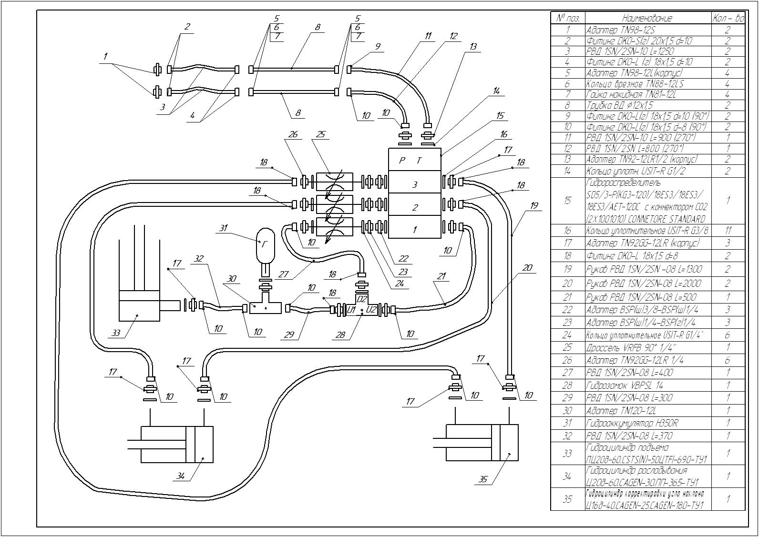
Схема гидравлическая ОПГ-2500/24 с подключением гидравлики трактора
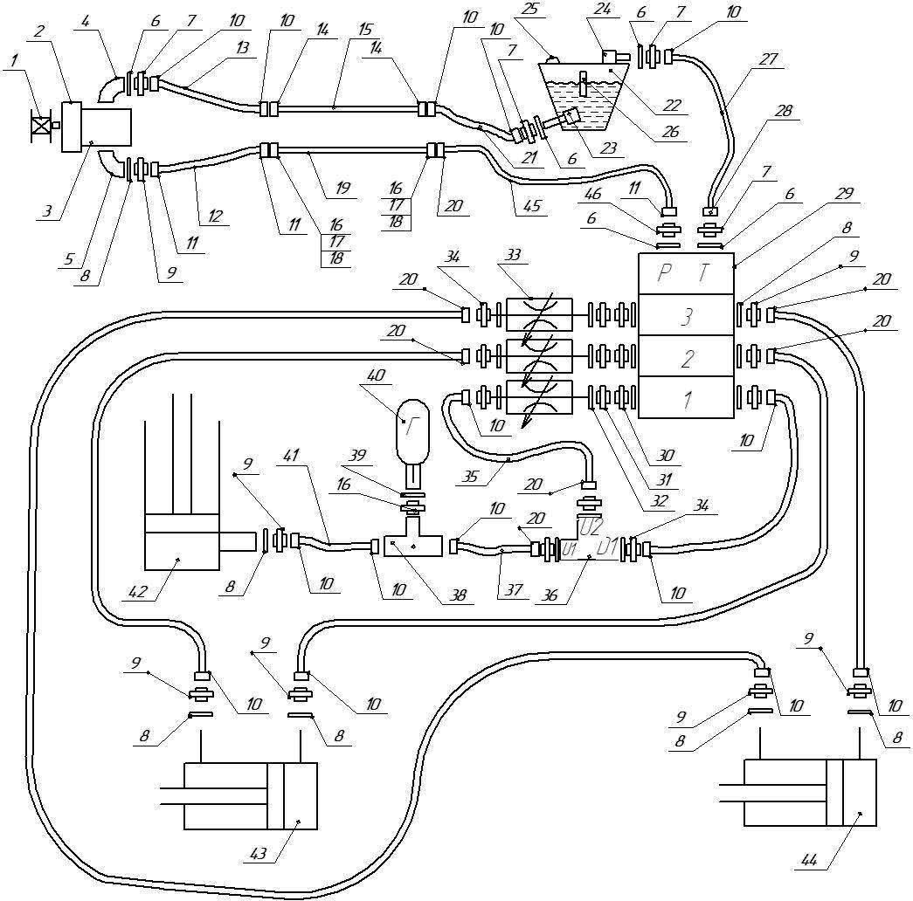
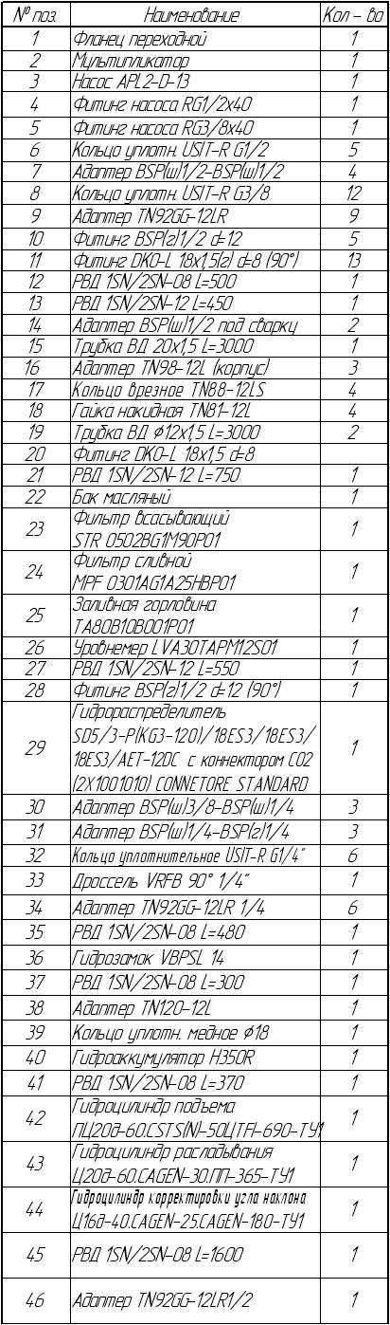
Схема гидравлическая ОПГ-2500 (ОПГ – 3000/24, ОПГ-4000/24) автономная гидравлика

ЛИСТ РЕГИСТРАЦИИ ИЗМЕНЕНИЙ

C января 2010 г в модели ОПГ 2500/24 введены следующие изменения:
- Маятниковое крепление качающейся рамки заменено центральным шарниром (1 рис. 12);
- Качающаяся рамка оснащена гидравлическими амортизаторами;
- В сочленение «гидроцилиндр угла наклона штанги – качающаяся рамка» для уменьшения динамических нагрузок введён стабилизатор 2 горизонтальных колебаний штанги собственной разработки.

Рис. 12. Общий вид задней навески ОПГ 2500/24М.
- Центральный шарнир. 2. Стабилизатор горизонтальных колебаний.

ВНИМАНИЕ ! Во избежание быстрого износа полиамидных втулок стабилизатора 3 запрещается смазывать шток 4.

С января 2010 г в модели ОПГ 2500/24 введены следующие изменения:
- металлические кронштейны отсекателей заменены пластиковыми, с целью снижения массы штанги и повышения ремонтопригодности.
- литые чугунные ступицы колёс заменены сварными из низкоуглеродистой стали.

